ACADEMIA DE ŞTIINŢE  A MOLDOVEI  SECŢIA ŞTIINŢE EXACTE ȘI INGINEREȘTI  bd. Ştefan cel Mare , 1  MD-2028 Chişinău, Republica Moldova  Tel. (373-22) 21-24-68  Fax. (373-22) 21-24-68  E-mail: ssit@asm.md | 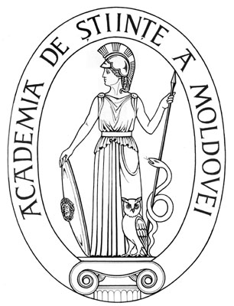 | ACADEMY OF SCIENCES  OF MOLDOVA  DIVISION OF EXACT AND ENGINEERING SCIENCES  Stefan cel Mare Ave., 1  MD-2001 Chisinau, Republic of Moldova  Tel. (373-22) 21-24-68  Fax. (373-22) 21-24-68  E-mail: ssit@asm.md
EXTRAS
din procesul-verbal nr. 2 al şedinţei Biroului Secţiei Ştiinţe Exacte și Inginereşti din 03 martie 2020
m. Chişinău

Au fost prezenţi: Cojocaru Svetlana, m. c. – conducător secție, vicepreședinte AȘM; Ursachi Veaceslav, dr. hab. – adjunct conducător secție; Dodon Adelina, dr. – secretar științific secție; 6 membri aleși ai Biroului.
Agenda şedinţei
Aprobarea avizelor consultative asupra a rapoartelor științifice privind implementarea proiectelor de cercetare finalizate în anul 2019.

S-a discutat: Raportul pe proiectul de cercetare instituțional 15.817.02.19F Cercetarea modificării spectrului energetic al purtătorilor de sarcină în antimoniul de galiu sub influenţa dopanţilor din grupele elementelor de tranziţie şi pământuri rare şi a interacţiunii donor-acceptor, director proiect dr. POSTOLACHI Igor, Universitate de Stat din Tiraspol.

S-a decis prin vot unanim:
Luând în considere dezbaterile din cadrul audierii publice și avizul expertului, se aprobă următorul aviz consultativ asupra proiectului:
Proiectului i se atribuie calificativul general „Raport acceptat”, cu următoarele calificative pe criterii:

Noutate si valoarea rezultatelor științifice – “înaltă”.
- Au fost preparate filme subțiri de grosimi micro- şi nanometrice de GaSb dopate cu Fe și Mn prin ablație laser. Rezultatele experimentale au pus în evidenţă influenţa fierului şi a manganului asupra proprietăților optice și fotoelectrice ale antimoniului de galiu în comparație cu comportarea acestor impurități în alți compuși din familia A^{III}B^{V}.

Rezultatele au fost publicate în 2 capitole din culegeri, 1 articol în reviste cu factor de impact, 5 lucrări în culegeri și 5 teze la conferințe.

Aplicarea practică a rezultatelor – pozitivă, tehnologiile elaborate au perspectivă de implementare la crearea dispozitivelor optoelectronice și în procesul didactic.

Participarea tinerilor – suficientă, din personalul științific de 12 persoane, 5 sunt tineri.

Participarea în proiecte internaționale – nu a fost reflectată, dar a continuat colaborarea internațională cu Universitatea Pedagogică din Cracovia, Universitatea din Craiova, România și Universitatea Konstantin Preslavski din Bulgaria.

Managementul implementării proiectului – pozitiv, rezultatele scontate au fost atinse, devieri de la sarcinile propuse nu s-au înregistrat.

Infrastructura și echipamentul de cercetare utilizat – au fost utilizate instalații pentru sinteza monocristalelor, spectrometre și instalații pentru măsurarea proprietăţilor gavanomagnetice.

Conducător al Secției
Științe Exacte și Inginerești, m. c. Svetlana Cojocaru

Secretar Științific al Secției, dr. Adelina Dodon

